Johann Allacher
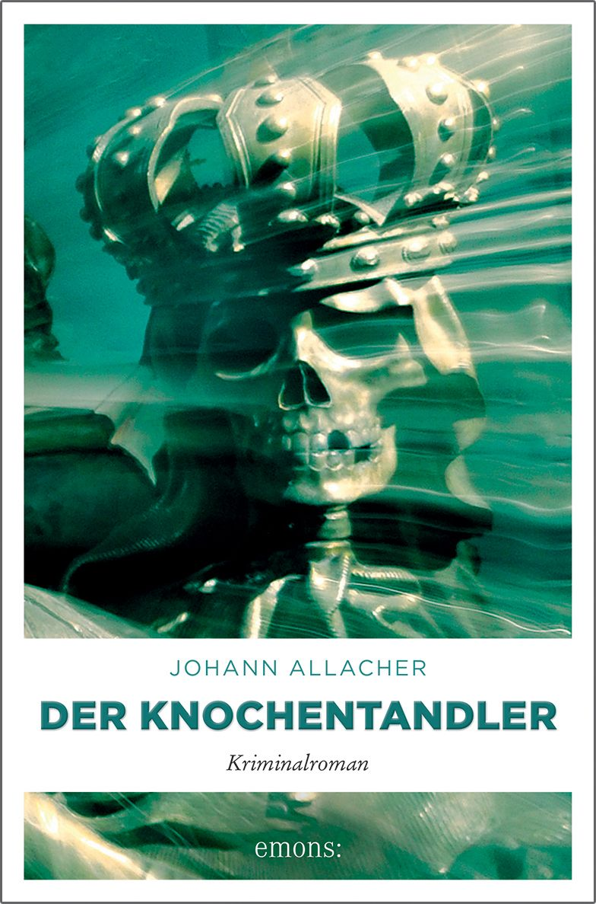
DER KNOCHENTANDLER
Kriminalroman, Emons, erscheint am 15. März 2018

Hommage an die Kulturstadt Wien und ihre Legenden
Der Zentralfriedhof ist die zweitgrößte Grabanlage Europas. Man sagt, sie sei halb so groß wie Zürich, aber doppelt so lustig.

Wien 1983: Johann Allacher durchkämmt die Plattenläden der Stadt nach amerikanischen Blues- und Southernrock-Raritäten. Langhaarfrisur, Cowboyboots und Poncho passen weder zum Zeitgeist der New Wave Ära, noch zum altehrwürdigen Juridicum, an dem er Rechtswissenschaften inskribiert. Allacher quält sich durch das Studium, wirkt in Bandprojekten mit und träumt von einer Karriere als Rockstar. Die unkontrollierte Vermehrung von Schallplatten und Studiensemestern zwingt ihn zur Annahme von Jobs als Produktionsarbeiter, LKW-Chauffeur, Platzwart, Versetzer von Grenzsteinen und Bespanner von Tennisrackets. Schließlich landet er als Angestellter, Unternehmer, Familienvater und Häuslbauer im bürgerlichen Leben.
Wien 2013: Mit der professionellen Hinwendung zum Verfassen groß- und kleinformatiger Texte ist der Rock’n‘ Roll zurück: Allacher erzählt in liebevoll-bösartigen, humorvoll-poetischen Krimis Geschichten über das Leben in der Vorstadt. Seine skurrilen Figuren werden auch im Rahmen von Lesungen lebendig, die durch autobiographische Anekdoten, musikalische Einlagen und Gedichte im Wiener Dialekt in kürzester Zeit Kult- charakter erlangen. „Aum Fuaßboiplotz“, „I woar no niemois in Bod Ischl“ oder „Der Gewürztraminer“ kennt man mittlerweile zwischen Gramatneusiedl und Bonn.
In seinem zweiten Krimi „Der Knochentandler“ lässt Allacher, analog zu seinem vielbeachteten Debüt „Der Watschenmann“, Bummelstudent Erik „Erki“ Neubauer in kriminalistische Bedrängnis geraten. Ein Totenschädel stiftet Verwirrung, Begehrlichkeiten und maliziöse Energien. Die Musikstadt Wien, die Staatsoper, sowie die Vorstadt samt Zentralfriedhof bilden den thematischen und lokalen Hintergrund für eine turbulente Handlung rund um das Thema „Leben, Tod und Wiederauferstehung“.
So wenig abgedroschene Traditionen und Wien-Klischees im Text eine Rolle spielen, so urwienerisch ist gleichzeitig Allachers Personal, der Umgang der handelnden Personen miteinander und ihre Sicht auf Leben und Alltag. Sprachlich setzt sich der Autor nicht unter „Wuchtelzwang“, will wenig und erreicht damit genau die richtige Humortonlage.
Mit dieser schriftstellerischen Gestaltungsweise und einer großen Portion Schmäh steht Allacher in einer Tradition heimischer Krimiautorinnen, denen Tat und Todesbrimborium weniger wichtig sind als Milieu, skurril-auffällige Figuren und die große Emotion.

Klappentext - Inhalt
Bummelstudent Erki Neubauer erwacht nach einer durchzechten Nacht nicht allein in seinem Bett: Neben ihm liegt ein Totenkopf. Wessen Schädel ist das, und wo kommt er her? Mit diesen Fragen weckt Erki nicht nur Geister der Vergangenheit, sondern auch das Interesse skrupelloser Gegner. Ein fragwürdiges Angebot führt ihn schließlich ans Grab der Musikerlegende Falco. Doch mit dem Tod macht man keine Geschäfte …

Vom Leben, Sterben und Wiederauferstehen: eine rasante Jagd durch die Musikstadt Wien.

Die Fakten
DER KNOCHENTANDLER – Kriminalroman: Verlag: Emons
Broschur; 13,5 x 20,5 cm, 256 Seiten, ISBN 978-3-7408-0278-3; Euro 10,90 [D], 11,30 [AT]
https://www.emons-verlag.de/programm/der-knochentandler
Biografie Johann Allacher

Kurz:
Der Autor und Musiker Johann Allacher wurde in Wien geboren, wo er Rechtswissenschaften studierte. Da sich Frisur und Rockstar-Ambitionen nicht mit einer Juristenkarriere vertrugen, folgten Beschäftigungen als Angestellter, Unternehmer und Kundenberater. Seit 2011 arbeitet er an Spannungsstoffen und humoristischen Texten im Wiener Dialekt. In Ebergassing (NÖ) teilt er sich mit Familie, Haustieren und tausenden Schallplatten ein Ökohaus. „Der Knochentandler“ ist sein zweiter Kriminalroman.

Johann Allacher und die Musik:
+ klassische Klavierausbildung (Privatunterricht zwischen 8 und 15 bei einer uralten, leicht verrückten ehemaligen Staatsopernballetttänzerin)
+ autodidaktisches Erlernen weiterer Instrumente
+ überregionale Bekanntheit als Könner an der Bluesharp
+ Musiker in verschiedenen Rockbands
+ CD-Publikationen mit „The Other Kind“, „Naca7“ und den „Kellerberg Buam“
+ Liebhaber alter Musikinstrumente, v.a. Gitarren
+ Plattensammler: rund 5000 Schallplatten, CDs: Schwerpunkt Rock
+ besondere Affinität zu Blues, Soul, Hardrock, Countryrock, aber auch Klaviermusik
+ Lieblingsband: Allman Brothers Band
+ Im Wohnzimmer steht ein Bösendorfer Flügel
+ schallisoliertes Musikzimmer im Eigenheim mit Schlagzeug, Gitarren, Keyboards, Verstärker, PA-Anlage, u.v.a.m.

Was man noch zu Allacher wissen muss:
+ Der Autor war jahrelang Betreiber eines Sportfachgeschäftes und ist ausgebildeter Fahrradmechaniker und Servicetechniker.
+ Beschäftigung als Kundenberater beim Arbeitsmarktservice Wien
+ Ex-Meisterschaftsspieler Fußball und Tischtennis (beides unterklassig)
+ Sammlerleidenschaft für Schallplatten, CDs, Musikinstrumente und Bücher
+ Tierfreund: 3 Hunde (Leonberger, Labrador, Mix) und zahlreiche weitere Haustiere
+ Bewohner eines mit viel Eigenleistung errichteten Niedrigenergiehauses mit alternativen Baustoffen und ökologischem Energiekonzept
Bisherige Publikationen
Der Watschenmann – Kriminalroman, emons (2016), Roman-Debüt
CD „The Other Kind – Endless Roads”, 2011
CD “Naca7 – Hall Of Fame”, 2012 (Gastmusiker)
CD „Kellerberg Buam – 1000 Karat Kristall“, (Erscheinungstermin: 26. August 2018)

Lesungen
Kurzweilig, kauzig, mit viel autobiographischen Elementen, sowie ein- und ausladendem Humor. Neben „Der Knochentandler“ beinhalten sie auch selbst verfasste Lyrik im Wiener Dialekt und musikalische Beiträge.
Videos von Lesungen:
http://www.johann-allacher.at/medien/

Autoren-Page & Links
http://www.johann-allacher.at
https://www.facebook.com/johann.allacher

Pressefotos
Download von Pressefotos: http://www.johann-allacher.at/presse/
Download Cover, Pressemappe, Pressefotos: http://www.wildnermusic.com/88.html
Interview mit Johann Allacher

Wodurch sind Sie als Musiker zum Schreiben gekommen?
J. Allacher: Durch das Texten für Kompositionen der Band „The Other Kind“, deren Debüt-CD 2011 erschienen ist. Beim Erschaffen eines Songs gilt es, nicht nur einen musikalischen, sondern auch einen textlichen Spannungsbogen zu kreieren, der von der ersten Strophe über den Refrain bis hin zu den letzten Worten eine geschlossene „Erzählung“ bildet. Diese musikalische Herangehensweise habe ich für mein Schreiben übernommen. Es sind lediglich die Songtexte ein wenig länger geworden.

Warum ist aus Ihrem Schreibbedürfnis ein Spannungsroman geworden, warum ein literarischer Krimi?
J. Allacher: Kompositionen ohne Spannung verleiten zum Ausstieg vor dem Ende. Das gilt für Songs genauso wie für Texte. Im Idealfall gelingt es beim Schreiben eine Stimmung zu schaffen, die dazu angetan ist, den Leser oder die Leserin bis zum Ende zu fesseln, oder – besser noch – die gar den Wunsch erzeugt, das erlösende Ende möglichst lange hinauszögern zu können.
Ob es sich bei meinen Romanen um literarische Krimis handelt überlasse ich der Literatur-kritik. Jeder Krimi ist wohl in erster Linie der Unterhaltungsliteratur zuzuordnen. Das Genre bietet sich jedoch geradezu dafür an, auch philosophische, gesellschaftliche, politische und kultureller Inhalte zu thematisieren. Ich würde es als vergebene Chance betrachten, diese Möglichkeiten nicht auszuschöpfen, und verpacke immer auch viel Persönliches in meinen Erzählungen.

Haben Sie Vorbilder in Ihrem Genre des literarischen Kriminalromans?
J. Allacher: Nein! Meine Zielvorgabe beim Ausarbeiten einer Erzählung ist die Frage: „Welche Art von Krimi würde ich selbst gerne lesen?“ Da bevorzuge ich Kriminalromane mit raffiniert aber glaubwürdig konstruiertem Plot, gesellschaftspolitischen Bezügen und hintergründigem Humor, die sich mehr mit dem Alltagsmilieu der handelnden Akteure auseinandersetzen als mit den seelischen Abgründen von Mördern und deren Taten. Darüber hinaus lese ich gerne und viel. Auch Krimis. Zurzeit zum Beispiel Andrea Camilleri.

Sind Sie beim Schreiben Autodidakt?
J. Allacher: Ja! „Learning by doing“ ist ein durchaus brauchbares Konzept für viele Bereiche des Lebens. Vom Fliesenlegen über das Schreiben bis zum Heiraten und Kinder Großziehen.

Ist das Schreiben mit dem Musizieren vergleichbar?
J. Allacher: Ja! Sowohl beim Schreiben als auch beim Musizieren entsteht vieles intuitiv, aus dem Bauch heraus. Trotz unterschiedlicher gestalterischer Mittel ermöglichen beide Tätigkeiten das Erzeugen bestimmter Stimmungen. Hier wie da braucht es dabei einen durchgehenden Spannungsbogen und das Schaffen eines (Erzähl-)Rhythmus.

Welche Arbeitsweise bevorzugen Sie? Wurde Ihr Krimi am Reißbrett konstruiert?
J. Allacher: Meine Krimis entstehen anhand einer einzigen Grundidee, aus der ich während des Schreibvorgangs eine Geschichte entwickle. Dabei schaffe ich zunächst ein Mosaik an Figuren, Themen und Dialogen, die ich dann zu einem großen Ganzen zusammenfüge. Der Vorteil dieser unstrukturierten Herangehensweise liegt im Freiraum, der es der Erzählung ermöglicht, sich während des Schreibens weiterzuentwickeln und neue, ungeplante Wendungen zu nehmen. Eine Arbeitsweise, die sicherlich einen höheren Arbeitsaufwand nach sich zieht, als das Abarbeiten einer am Reißbrett durchkonstruierten Handlung, aber auch mehr Spaß beim Schreiben beinhaltet.

Wie kam es zum Schauplatz Wien? Könnte Ihr Krimi auch in einer anderen Stadt spielen?
J. Allacher: Grundsätzlich kann ein Krimi überall spielen. Ich gehe jedoch davon aus, dass es ohne einen zumindest teilweise gegebenen autobiographischen Bezug nur schwer gelingt, wirklich überzeugend zu schreiben. Ein Schauplatz besteht schließlich nicht nur aus Straßen und Häusern. Es ist das Lebensgefühl und die Mentalität seiner Bewohner, die einen Ort unverwechselbar machen. Daher trachte ich auch danach, das "Wienerische" aus der Sicht der Arbeiterbezirke und Vorstädte meiner Heimatstadt einzufangen, weil mir gerade dieser Bereich vertraut ist.

Wie kamen Sie auf die Figur „Erki“? Absichtlich kein Profiermittler als Hauptfigur?
J. Allacher: In Zeiten, in denen bald jede zweite Buchveröffentlichung das Spannungsgenre bedient, scheint mir die Figur des Profiermittlers bereits in allen nur erdenklichen Facetten ausgereizt zu sein. Ich habe mich deshalb bewusst bemüht, neuartige Ansätze in meine Arbeit zu integrieren. Das betrifft nicht nur die lausbubenhafte und verhaltenskreative Hauptfigur, sondern auch die Art und Weise wie diese in kriminelle Machenschaften verstrickt wird bzw. sich daraus zu befreien vermag.

Planen Sie, aus dem „Erki“ eine Reihe zu machen?
J. Allacher: Sobald man sich eine Zeitlang intensiv mit seiner Hauptfigur beschäftigt, entstehen zwangsläufig weitere Ideen, was diese noch so alles erleben könnte. Umso mehr, als es sich bei meinem Protagonisten Erik „Erki“ Neubauer um eine leichtlebige und lebenslustige, zugleich aber auch recht unbesonnene Person handelt. Band drei ist jedenfalls bereits in Arbeit. Danach? Das Leben bringt oft Überraschendes mit sich – und das ist auch gut so.

Buchpräsentationen & Lesungen „Der Knochentandler“:
20.03.2018, 20:00 Uhr, RIED, KiK (Kultur im Keller), Hartwagnerstr. 14, 4910 Ried im Innkreis
04.04.2018, 19:00, Buchpräsentation WIEN, SEESEITEN Buchhandlung, Janis Joplin Promenade 6/5/EG/Top 1, 1220 Wien
06.04.2018, 19:00, MATTIGHOFEN, Stadtbücherei, Trattmannsberger Weg 4b, 5230 Mattighofen
09.04.2018, 19:00, WIEN, Thalia W3, Landstraßer Hauptstraße, 2a/2b, 1030 Wien
14.04.2018, 19:00, EBERGASSING, Buchpräsentation NÖ + "Tinacoustic Trio", Volksheim Ebergassing, Franzensthalstraße 16, 2435 Ebergassing
15.05.2018, 18:00 Uhr, WIEN, Buchaktuell, Spitalgasse 31A, 1090 Wien, www.buchaktuell.at
25.05.2018, KIRCHSTETTEN (NÖ), Gemeindefestsaal, Wienerstraße 32, 3062 Kirchstetten
03.07.2018, 20:00 Uhr, ISCHGL, Literaturwanderung & Kriminacht, Kulturzentrum bei der Pfarrkirche (Treffpunkt), Kirchenweg 9, 6561 Ischgl
25.09.2018, 15:00, Lesung Schwechat
20.10.2018, 23:15 Mödlinger Krimi- und Literaturnachtnacht - Lesung im "book & cook“, Neusiedlerstraße 12/1, 2340 Mödling, mit Petra Hartlieb
Tagesaktuell unter: http://www.johann-allacher.at/termine/

Medienkontakt (Österreich) & Booking:
Mag. Günther Wildner
c/o Wildner Kulturmanagement
Freundgasse 10-12/12, 1040 Wien
T/F: 01 4840428, Mobil: 0699 12696542
Email: wildner@wildnermusic.com
Web: http://www.wildnermusic.com

